# 擂台与王城霸主

1. **擂台**

功能入口：主界面--擂台

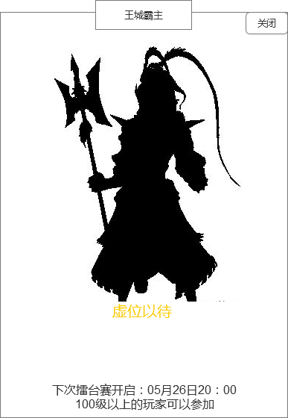

擂台初始界面

未产生王城霸主时，擂台赛界面如上图。

擂台赛开启时间：新服开启的第七天晚上20点整，以后每过七天开启一次擂台赛。

参加等级：玩家等级100级

当进入开启时间后，玩家点击擂台按钮，进入王城擂台赛界面：

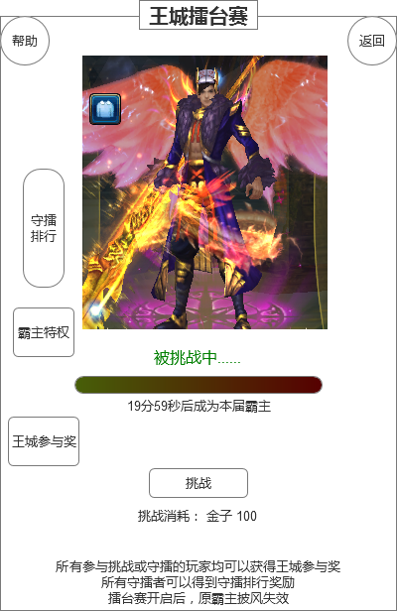

王城擂台赛

王城擂台赛开始的时候显示上一届的擂主，其他玩家点击挑战也是跟上一届擂主进行1V1战斗。

如果是第一届，之前尚未产生擂主，则显示NPC--王城守卫者。

挑战规则：

1. 玩家等级需要达到100级，否则系统提示：100级才可上台打擂！
2. 擂台开始时上届擂主的王者披风被收回，不会获得披风属性加成
3. 擂台开始时至结束前点击王城霸主按钮依然跳转到王城擂台赛界面
4. 擂台开始前半个小时开始系统广播全服所有玩家，提示：王城擂台赛即将开启，请大家做好准备，每五分钟播放一次，直到擂台开始。
5. 每次挑战只能有一个玩家和擂主/守卫进行战斗，战斗结束后，其他人点击挑战才能进入战斗中。
6. 当有人挑战擂主/守卫时，界面上出现绿色字体：被挑战中......其他玩家点击挑战，系统提示：其他人正在打擂，请稍后再试！
7. 当无人挑战时，玩家点击挑战扣除100金子进入战斗（战斗内界面与竞技场一致），如果金子不足，弹出充值界面
8. 擂台开启时，即进入倒计时，如果20分钟之内没有人打败擂主/守卫，则守擂成功/不产生擂主。
9. 当有玩家挑战成功时，界面上人物形象为该玩家的主角形象，同时20分钟倒计时重新开始，直到再被其他人打败，如此循环
10. 擂台赛最长持续时间为2个小时，即20:00--22:00，如果战斗时间结束后，即便守擂者未满20分钟，也依然成为本届擂主。

奖励：

所有主动进行挑战行为进入到战斗内的玩家都会获得参与奖励，另外所有守擂者可获得守擂奖励（即便被打下来）

奖励在活动结束后，通过邮件发放。

玩家点击守擂排行可以查看这届擂台赛的守擂玩家信息：

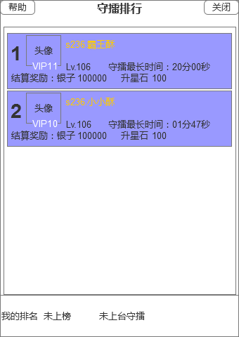

守擂排行界面

守擂排行榜显示上台守擂的玩家头像、vip等级、名字、等级、守擂时间和结算奖励，最多显示10名玩家的信息。

玩家自己的排名还会显示在下面，显示名次和守擂时间，如果没有则显示未上榜和未上台守擂。

点击霸主特权，弹出霸主特权界面

点击王城参与奖，弹出王城参与奖励界面

当擂台赛结束后，产生了霸主，则再次打开擂台界面，变为本届擂主界面：

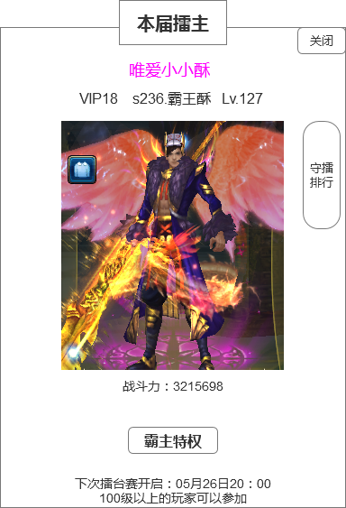

擂台--本届霸主界面

本届霸主界面显示玩家的帮派名（没有不显示）、玩家vip等级、名字、等级、战斗力。

点击守擂排行，进入这一届擂台赛的守擂排行界面（本届排名信息在下一届开始时20点整清除）。

点击霸主特权，进入王城霸主界面。

1. **王城霸主**

功能入口：主城主界面--王城霸主

当未产生霸主时，显示擂台初始界面；当产生擂主后，显示王城霸主界面：

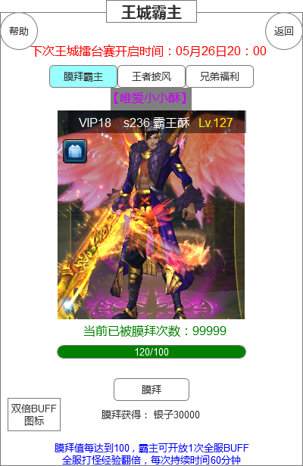

王城霸主--膜拜霸主界面

**1.膜拜霸主**

当产生霸主时，点击王城霸主进入王城霸主界面，默认显示膜拜霸主界面。

膜拜霸主界面显示霸主的名字、vip等级、名字、等级、形象、所在帮派、当前已被膜拜次数、膜拜进度条（当前剩余膜拜值/100）

点击膜拜，当前剩余膜拜值+1，获得银子30000，同时隐藏膜拜按钮，变为文字信息：已膜拜。

当剩余膜拜值大于100时，左下角出现开启双倍buff按钮（仅王城霸主可见），王城霸主点击开启，扣除100点膜拜值，全服1个小时之内打怪经验翻倍，同时所有玩家膜拜霸主界面显示双倍buff图标，野外普通战斗场景中也出现双倍buff图标。

当双倍buff时间结束后，王城霸主才可以开启下一次双倍buff。

当前已被膜拜次数：本届擂主产生时，直到下界擂台赛开启时，所有玩家膜拜的总和。

每天霸主只能开启3次双倍经验，全部用完时，再点击开启，系统提示：今天已开启3次双倍经验活动！

每天零点重置双倍次数。

剩余膜拜值和当前已被膜拜次数的信息在下届擂台赛开启时清除。

1. **王者披风**

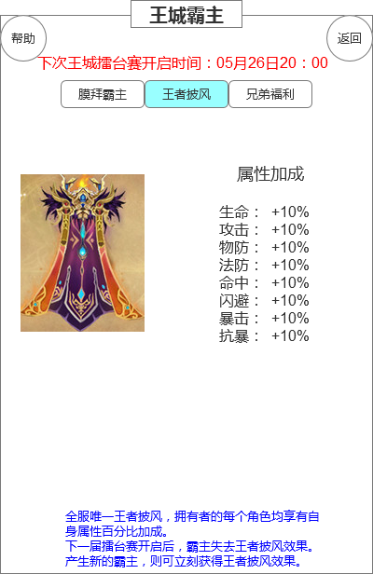

王城霸主--王者披风界面

点击王者披风标签按钮，切换到王者披风界面，王者披风界面显示披风的图片和加成属性。

王者披风不只是一个BUFF，还会改变王城霸主的主角形象外观。

属性计算规则：霸主每个角色的总属性*（1+10%）

比如霸主的霸刀角色之前是攻击力200000，获得披风后，攻击力变为220000

1. **兄弟福利**

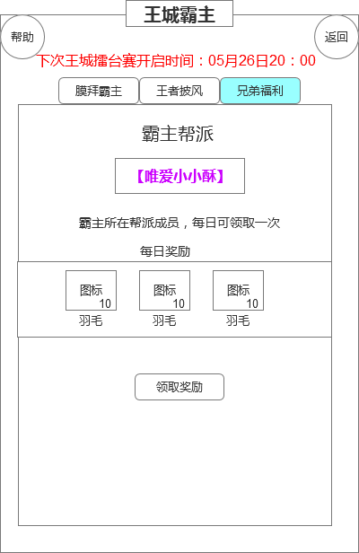

兄弟福利

点击兄弟福利标签按钮，切换到兄弟福利界面。

霸主所在帮派的所有成员都可以领取兄弟福利奖励，每天可以领取一次。领取后领取奖励按钮变为已领取。

如果与霸主不在同一帮派，则领取奖励按钮隐藏，变为红色文字提示：与霸主不在同帮派，不可领取。